无锡职业技术学院商品询价单
采购人发出询价时间：2021.4.28 |  |  |  | 供应商报价时间
采购人全称 | 无锡职业技术学院 |  |  | 供应商全称(公章)
采购人详细地址 | 无锡市滨湖区高浪西路1600号后勤处老食堂会议室 |  |  | 供应商详细地址
经办人 | 刘保鹏 | 传真电话 | 81838685 | 联系人、联系电话
询价项目名称及需求部门 | 服务项目要求 |  |  | 响应规格、型号及主要性能 | 报价（合计） | 备注
新餐厅老餐厅烟道清洗(后勤处） | 每学期清洗二次，每年四次。详细方案见附件 |  |  | 根据提供的方案进行深化，并提供报价分析表
备注 | 1）报价为太湖校区一年四次的油烟机（包含油烟净化器）、烟道及集气罩的清洗总费用（含税），一般为暑假初、寒假初及学期中期。  2）太湖校区新老餐厅（共7个餐厅）的油烟机等数量和长度见附件仅供参考，保洁应涵盖方案描述的所有内容。  3）报价单位需提供相应资质证明材料（营业执照等复印件加盖公章）。  4）中标后服务期为一年，期间价格不予调整。  5）报价文件必须签字加盖公章，并密封。密封处必须加盖公章。  6）报价单位投标前需实地考察，仅限无锡本地服务点，不接受外地单位投标。  7）报价单位应诚实守信，在满足学校质量及服务要求的基础上，一般选择最低报价单位。项目预算6万元，如最低报价超过甲方预算，则甲方有权不接受任何报价。
报价截止日期 | 报价文件请于2021年5月8日10：00前密封送至无锡职业技术学院后勤处204（签字并加盖公章后有效）
虚线左方为采购人填写 |  |  |  | 虚线右方为供货商填写

无锡职业技术学院油烟机及烟道清洗方案

1、排烟罩95%以上能见到原有底色，表面无油渍。
2、排烟管道清理后85％以上可以见到烟道原有的内壁铁皮色，不残留块状顽固油污（铁锈除处）。
3、风机和过滤器底部及壁板无沉淀的油污。
4、灶面、墙面、地面按双方约定的要求进行验收，如是免费赠送，则不作质量要求。
5、油烟罩清洗主要是清洗烟罩和烟道内部所有部位，集气罩清洗主要清洗外部，管道内部无需清洗，现将具体长度及餐厅数汇总如下（长度仅供参考）：
名称 | 参考图案 | 一餐厅 清洗长度 | 二餐厅 清洗长度 | 四餐厅 清洗长度 | 五、六餐厅清洗长度 | 教工餐厅清洗长度 | 清真餐厅清洗长度
油烟罩 | 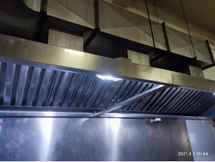 | 21米 | 13.5米 | 18.5米 | 30.5米 | 15米 | 8米
油烟管道 |  | 28米 | 19.5米 | 26.5米 | 42米 | 22米 | 10米
风机 |  | 4台 | 3台 | 3台 | 6台 | 1台 | 1台
净化器 |  | 4台 | 3台 | 3台 | 5台 | 1台 | 1台
集气罩 | 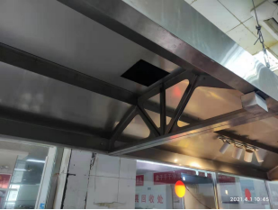 | 18米 | 23米 | 5米 | 无 | 4米 | 无

6、具体报价方式为一年四次清洗的总价，每次清洗费用为总价的1/4，各个单位的报价必须包括上述内容和要求，投标单位需自行到现场核对，报价为包干价。

承诺书

本公司承诺在投标之前已到实地进行考察，对所投标的有清楚的认识，报价为包料包干总价，报价符合上述内容及要求，否则视为无效。

投标单位签章
2021年4月

